**Заняття з сенсорно – пізнавального простору**

**з дітьми 3- року життя**

**Підготувала вихователь**

**І молодшої групи**

**Гальчук А.В.**

**Тема. НА ГОСТИНИ ДО СОРОКИ**

**Програмовий зміст:** продовжувати вчити дітей розрізняти форму предметів, навчати простих прийомів встановлення подібності і відмінності однорідних предметів, зіставляти форму предметів зі зразком; учити розрізняти і називати кольори (зелений, жовтий, синій, червоний); учити розрізняти і порівнювати предмети за величиною (довгий - короткий, великий - маленький, високий - низький); розуміти значення слів *багато*,*один*; розвивати увагу, пам’ять, дрібні м’язи пальців рук; виховувати спостережливість, бажання виконувати завдання.

Обладнання: іграшки: сорока, ведмедик, їжачок, пірамідки, грибочки великі і малі, тарілочки та ложечки однакового кольору.

**ХІД ЗАНЯТТЯ**

**І.Ігрова ситуація**

Вихователь

Сорока-ворона

На припічку сиділа,

Діткам кашу варила,

Нас у гості запросила.

А ось і вона, сорока-білобока

Діти розглядають іграшку сороки.

**ІІ.Основна частина**

Вихователь бере іграшку-сороку на руки.

* Ми сьогодні підемо в гості до сороки. Вона живе далеко в лісі, тому потрібно поспішати. Сорока полетить, а ми підемо, може,кого зустрінемо.

Діти йдуть по стежинці і зустрічають ведмедика.

Ой погляньте, тут ведмедик.

Він і плаче і реве,

Бо розкидав пірамідки

І ніяк їх не збере.

- Допоможімо йому.

**1.Дидактична«Склади пірамідку»**

**Мета:**вчити дітей правильно складати пірамідку з кілець різної величини,відбираючи спочатку велике кільце, а потім менше і найменше; розуміти слова «більше», «менше», «найменше»; вправляти в називанні величини кілець; розвивати окомір, увагу,пам’ять; виховувати бажання доводити почату справу до кінця.

Діти разом з вихователем складають піраміди в порядку зменшення.

Далі, діти, вирушаємо,

Вище ніжки підіймаємо.

Ось і їжачок іде,

Аж два кошики несе.

**2.Дидактична гра «Збери грибочки»**

Діти вітаються з їжачком. їжачок просить дітей допомогти йому зібрати грибочки: у великий кошик — великі, а в маленький кошик — маленькі.

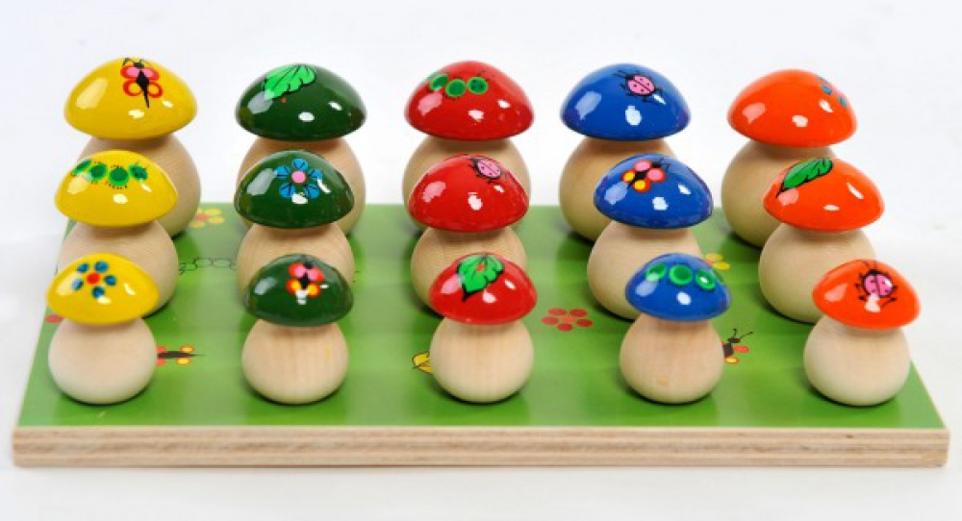

**Фізкультхвилинка**

Їжачок гриби збирав

*(Діти нахиляються, наче збирають гриби.)*

І у кошик поскладав.

По стежинці він пішов

*(Ідуть, високо піднімаючи ноги.)*

Та струмочок перейшов.

*(Переступають через «струмок».)*

До сонця потягнувся,

*(Стають навшпиньки, піднімають руки вгору.)*

Квіточкам всміхнувся.

(*Посміхаються*, *кивають головою.)*

Тож, малята, поспішайте,

До сороки вирушайте,

Нас чекає вже вона,

Кашку їсти всім пора.

Підходять до будинку сороки, яка сидить на дереві.

- Сорока нас вже зачекалася, каші наварила, проходьте, сідайте. **3.Розповідання потішки «Сорока-ворона»**

Вихователь розповідає потішку «Сорока-ворона» і роздає тарілочки різного кольору.

Сорока білобока

На припічку сиділа,

Діткам кашку варила:

*(Загинаємо пальчики по черзі.)*

Цьому дам, *(мізинчик)*

Цьому дам, *(безіменний)*

Цьому дам, *(середній)*

Цьому дам, (вказівний)

А цьому не дам, не дам, не дам!

*(Стукаємо по великому пальчику.)*

Бо він дров не рубав,

Печі не топив,

Каші не варив,

Діток не кормив —

Нема йому, нема!

**4. Бесіда за змістом**

— Про яку пташку говориться у потішці?

— Як звуть пташенят сороки?

— Скільки було у сороки діток-сороченят?

— Як дітки-сороченята допомагали мамі-сороці?

— Чи всі діти допомагали мамі?

— Як мама-сорока ставилася до своїх діток?

— Молодці! Сорока до нас завітала з подарунком — принесла картки із зображенням своїх друзів-птахів. Вона пропонує вам пограти у гру.

**5. Дидактична гра «Одна - багато»**

Вихователь розкладає на столі ілюстрації однієї та багатьох пташок.

Запитує назву однієї зображеної пташки, пропонує знайти їй друзів - таких самих, пташок (синичка - синички, горобчик - горобці, ворона - ворони, сорока - сороки). Діти збирають картки - пари із зображенням одних і тих самих пташок, називають їх (наприклад, «один-багато»).

**6.Дидактична гра «Добери за кольором»**

- Вам сорока тарілочки роздала, а ложечки роздати забула. Будь ласка, доберіть ложечку до своєї тарілочки.

Діти підбирають ложку за кольором, «куштують кашу», дякують сороці за кашу.

**7.Пальчикова гімнастика «Пташечка».**

В небі пташечка летіла,

На галявину присіла.

(Помахати «крилами».)

Посиділа, відпочила

Й до гніздечка полетіла.

(Притиснути долоні до себе.)

**ІІІ.Підсумок заняття**

- Молодці, діти, виконали всі завдання сороки, і за це вона пригощає вас цукерками.

- Скільки цукерок у коробці? *(Багато)*

- А нас скільки? *(Багато)*

- Беріть по одній цукерці, а рештою почастуймо сороченят. Діти дякують сороці, прощаються.

Додатки до гри «Один – багато»

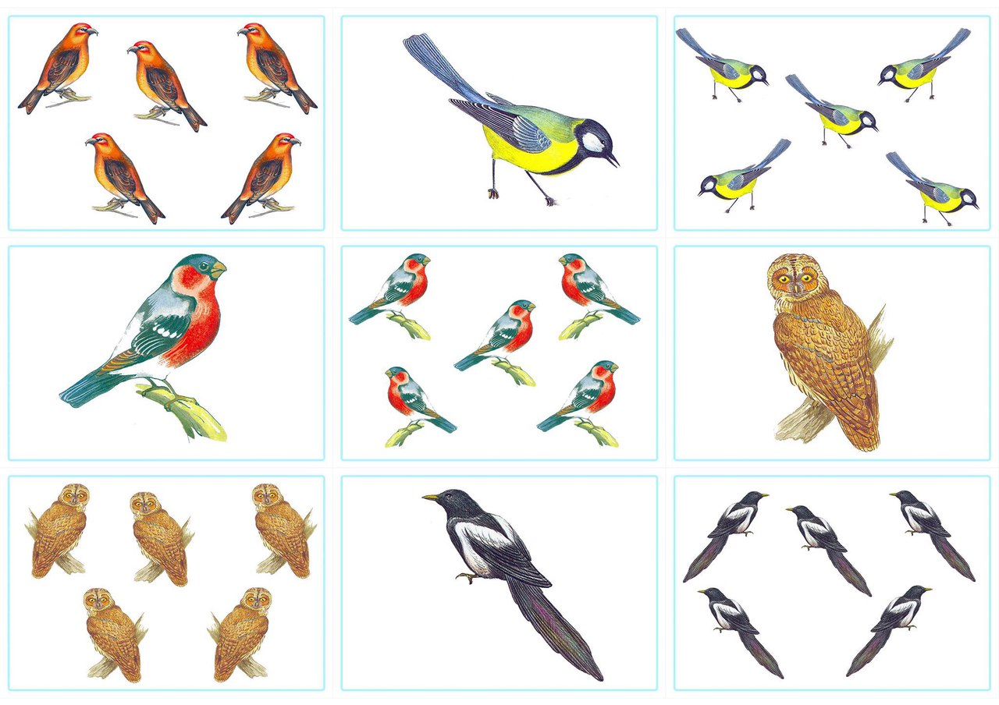

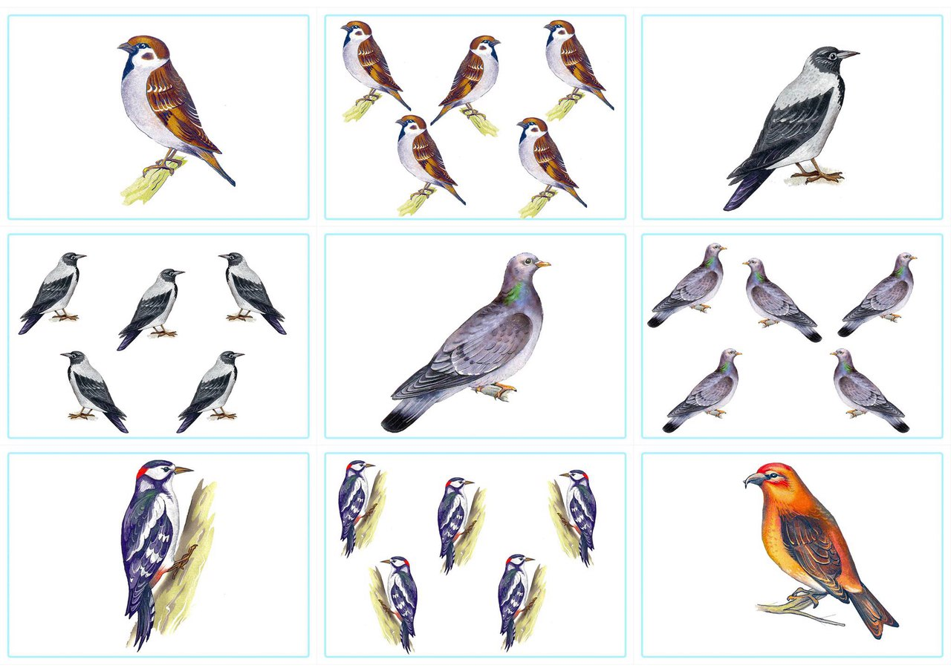

Дидактична гра «Збери грибочки»

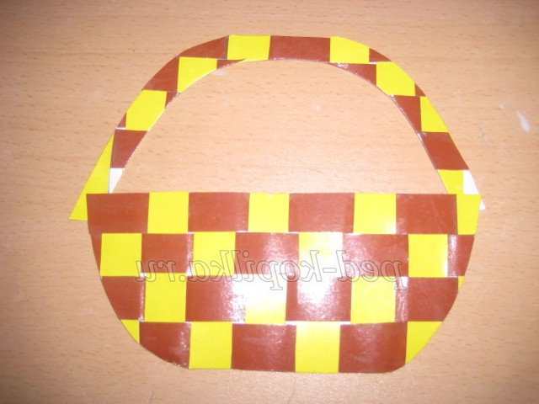 

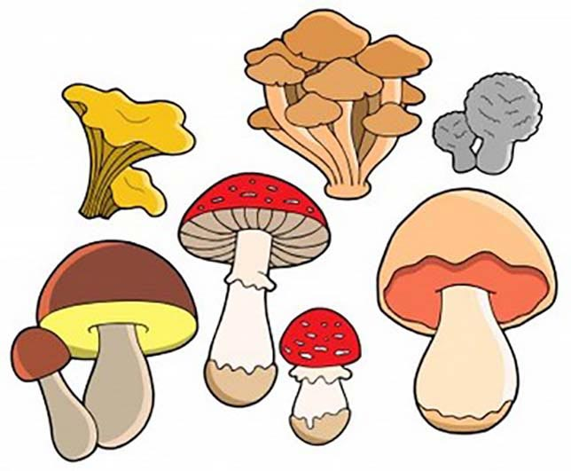

Демонстраційний матеріал до заняття

